Занятие 2.
Основы православного мировоззрения

- Вера и религия.
Вера - уверенность в невидимом (Евр. 11,1).
Религия — особая форма осознания мира, обусловленная верой, и то, как и в чем эта вера проявляется.
Религия (от лат. religio — связывать, соединять) – связь человека с Богом.
Правильное представление о Боге есть лишь в религии, которой Бог Сам открыл Себя и которая хранит живое общение с Ним.
Видео.

- Религии.
В самом начале своего бытия человек пребывал в чистом, незатемненном ведении Бога. Поэтому на ранних стадиях существования человечества религия была только одна. Ее обычно именуют прарелигией или перворелигией. Это была вера в одного Бога, что называется монотеизмом — единобожием.
После грехопадения религиозное сознание подверглось деградации, дошло до политеизма, то есть многобожия, когда человек стал обожествлять являвшихся ему падших духов.

Мировые религии (иноверие)

 | Христианство | Ислам | Буддизм
Смысл веры | Вера в Христа как Мессию (Спасителя) | Вера в Аллаха | Вера в пробуждение сознания
Время возникновения | I век | VII век | VI век до н.э.
Кем дана | Бог | Пророк Мухаммед | Будда через медитативное созерцание собственного духа и всех вещей
Цель | спасение | Нет Бога кроме Аллаха, и Мухаммед посланник Его | нирвана
Средства достижения цели | Церковь | исполнение правил | медитация

Христианство (инославие)

Православие Католицизм (1054) Протестантизм (XVI в.)

- Божественное Откровение.
Божественное Откровение - то, что Сам Бог открыл людям, чтобы они могли право и спасительно веровать в Него и достойно чтить Его.
Божественное Откровение имеет своей конечной целью спасение человека, поэтому Бог открывает нам знание о Себе лишь в той мере, в какой это необходимо для нашего спасения.
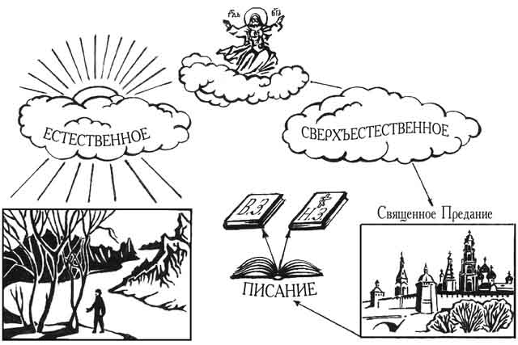
Формы Божественного Откровения.

- Что такое Православие?
Правосла́вие (калька с греч. ὀρθοδοξία). Ортос означает «верный, правильный». Слово доксия в греческом языке имеет два значения. Первое – «учение», второе – «слава, прославление». «Правильная вера», «верное учение», «правильное прославление» - правильное представление о Боге, правильное Его познание.

Православие — это жизнь во Христе. Что же это такое? Есть в Евангелии слова, которые произнес Сам Спаситель: Пребудьте во Мне, и Я в вас. Как ветвь не может приносить плода сама собою, если не будет на лозе: так и вы, если не будете во Мне. Я есмь лоза, а вы ветви; кто пребывает во Мне, и Я в нем, тот приносит много плода (Ин. 15:4-5).

Д/з Библия. Бытие. 1 – 2 главы – прочитать.

